CMENTARZ KOMUNALNY WILKOWYJA
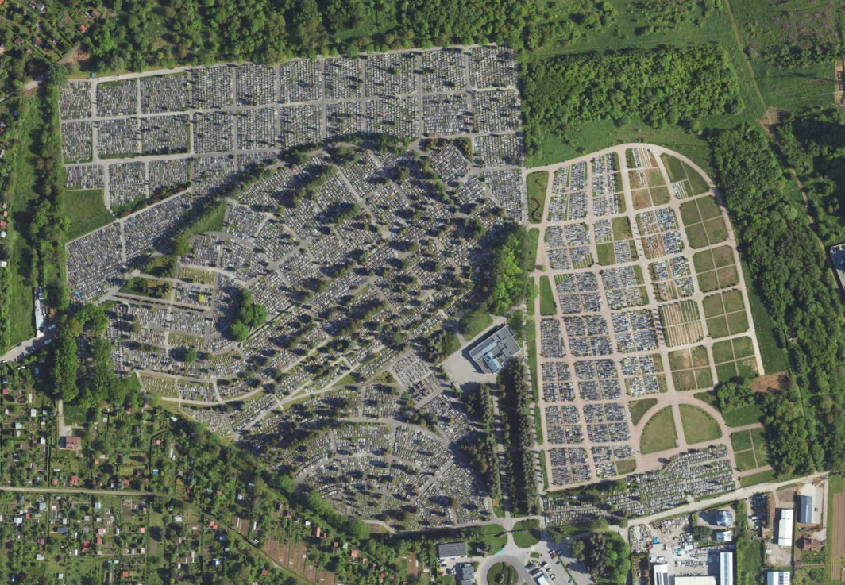
2
1
3
2

1
1

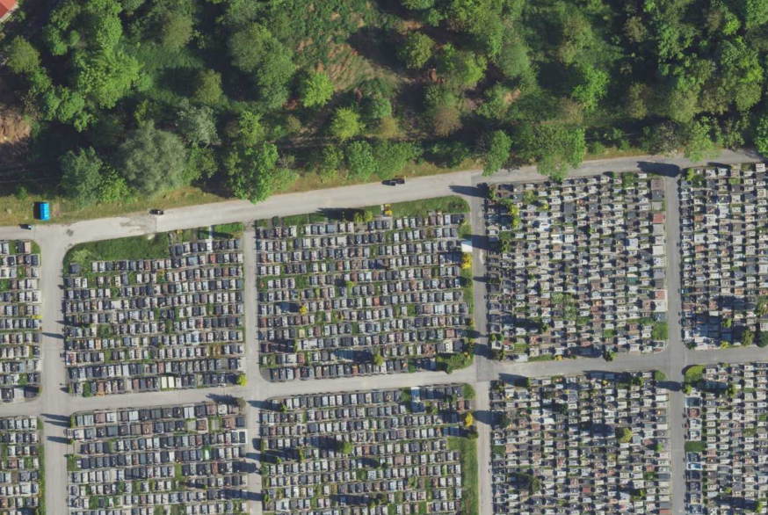
1
2
1
1
1 – Fragment alejki z mieszanek mineralno-bitumicznych (26 m długości; 1,5 m szerokości)
2 – Ciąg schodów z kostki betonowej w dzielnicy nr 80 do remontu (3,35 m x 2,40 m)
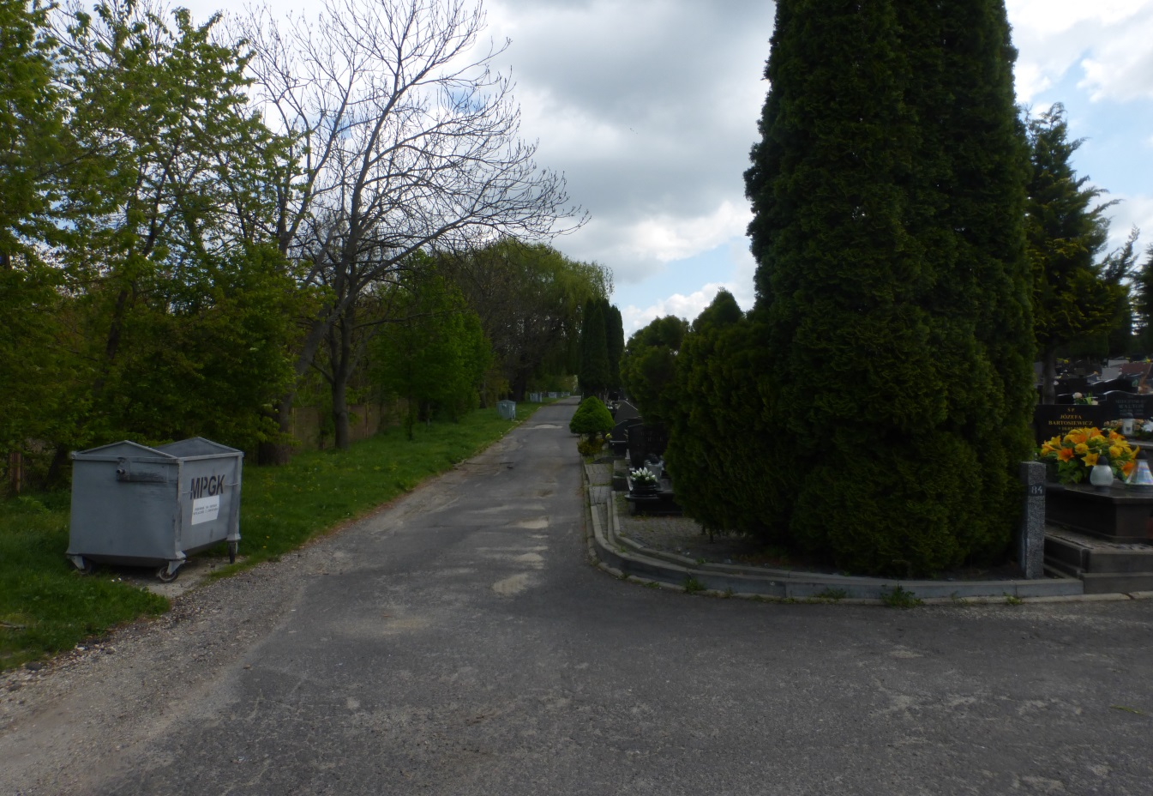
WIDOK NA ALEJKĘ DO REMONTU
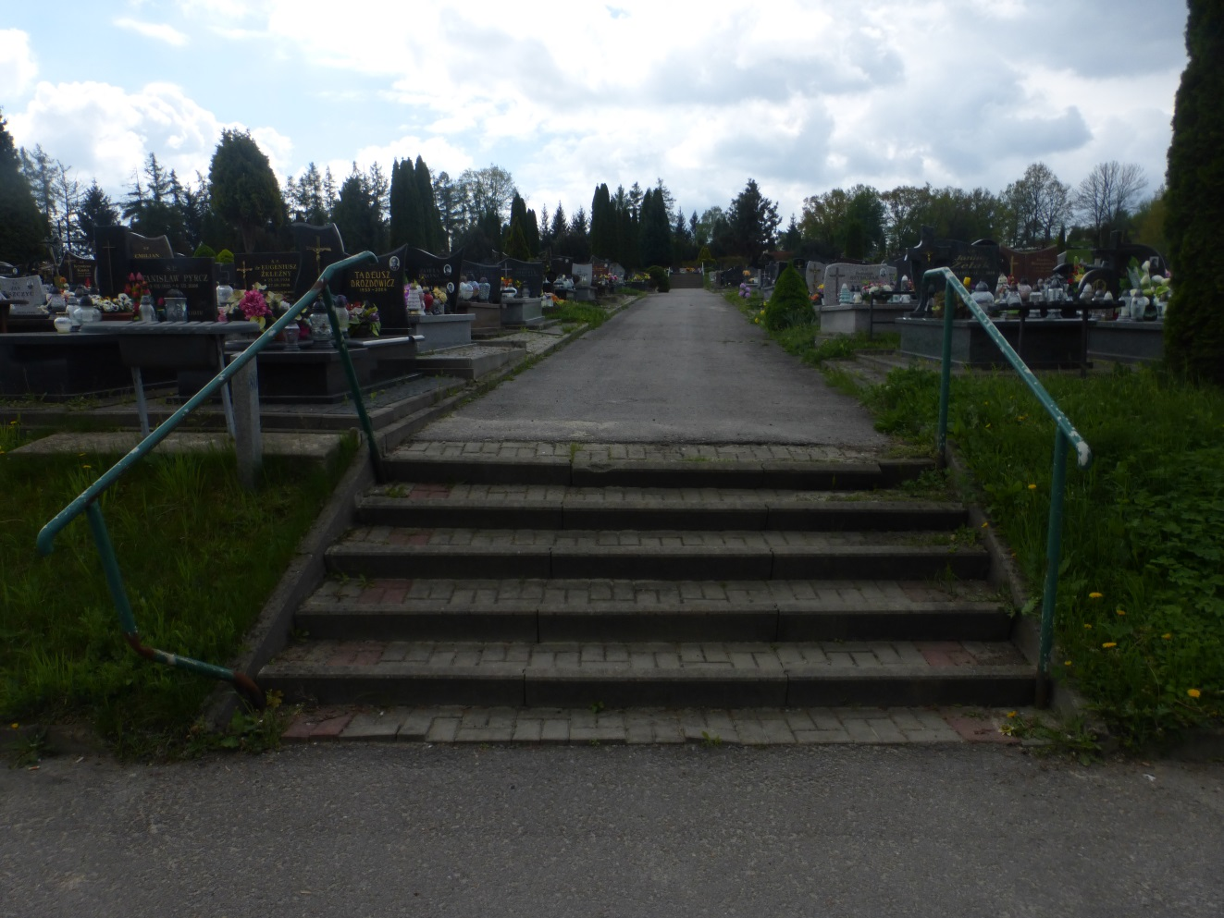
WIDOK NA SCHODY

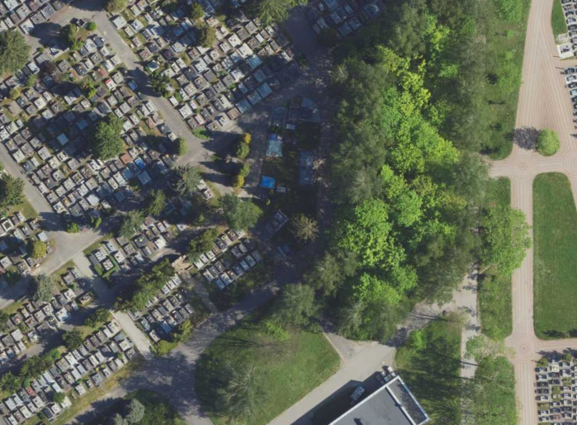
3
1
3 – Dwa ciągi schodów między dzielnicami nr 25 i 30 (3,20 m x 1,5 m oraz 3,20 m x 0,80 m)
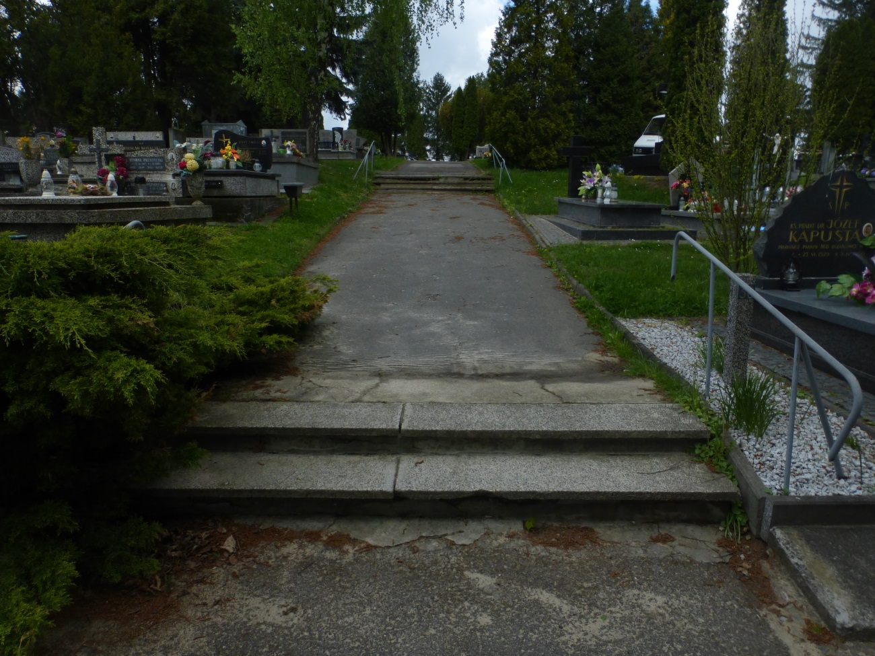
WIDOK NA DWA CIĄGI SCHODÓW DO REMONTU
CMENTARZ KOMUNALNY POBITNO
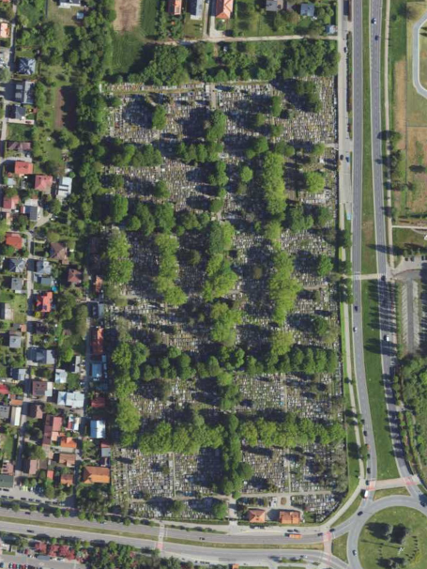
2
1
1
1

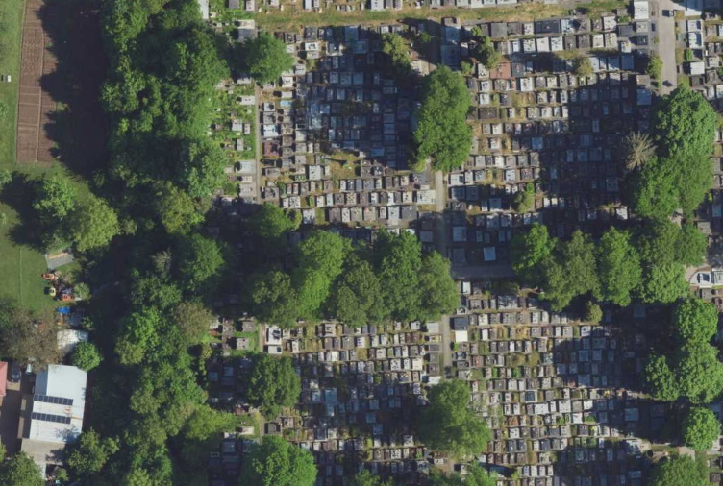
1
1
1 – Fragment alejki z mieszanek mineralno-bitumicznych (20 m długości; 2,85 m szerokości)
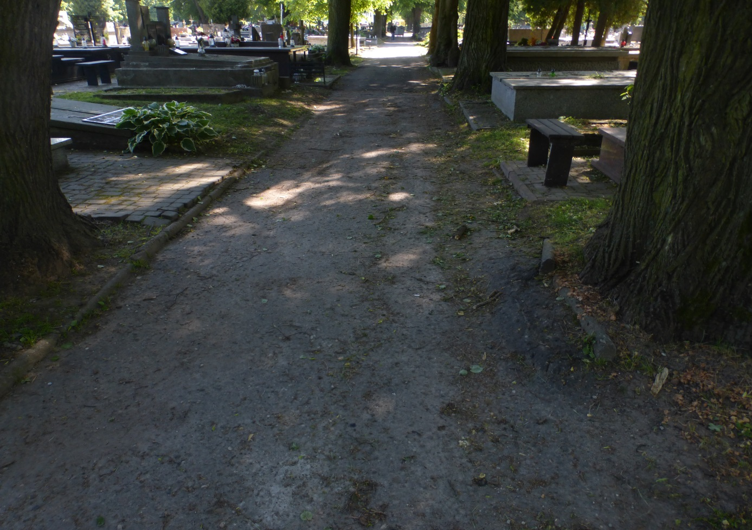
WIDOK NA ALEJKĘ DO REMONTU MIĘDZY KWATERAMI XXVI A XXVII
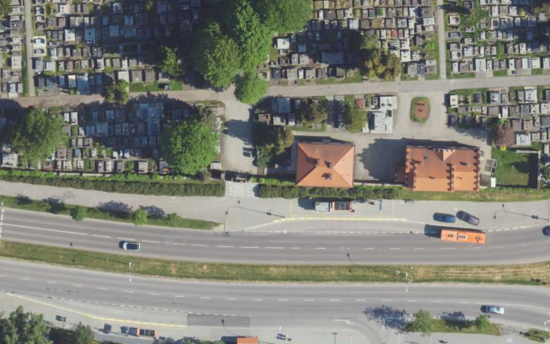
2
1
2 – Ciąg schodów z kostki betonowej do remontu (3,69 m²)
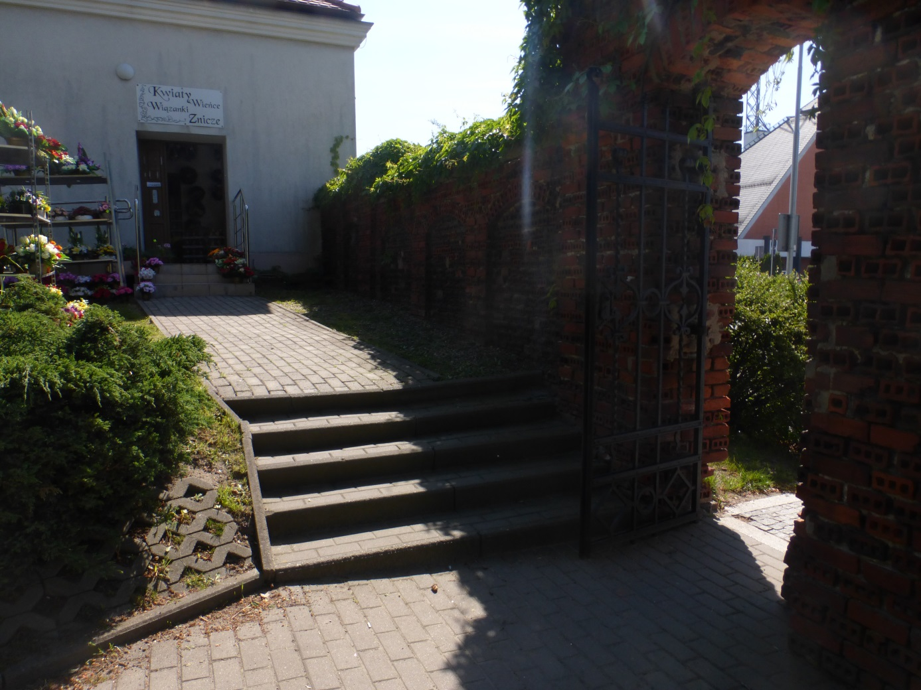
WIDOK NA CIĄG SCHODÓW PRZY WEJŚCIU NA CMENTARZ
CMENTARZ KOMUNALNY STAROMIEŚCIE
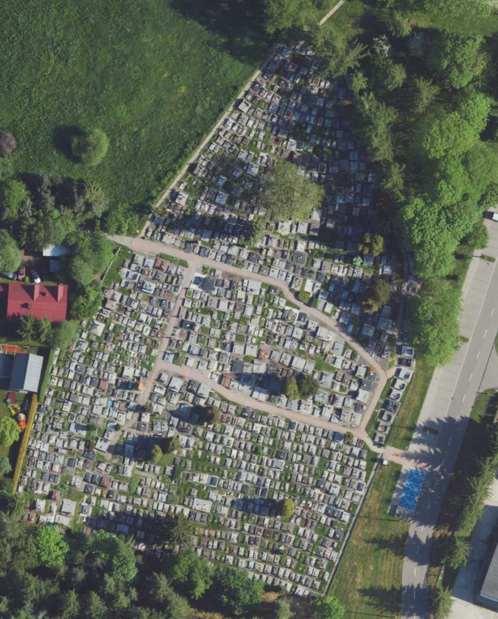
1
1

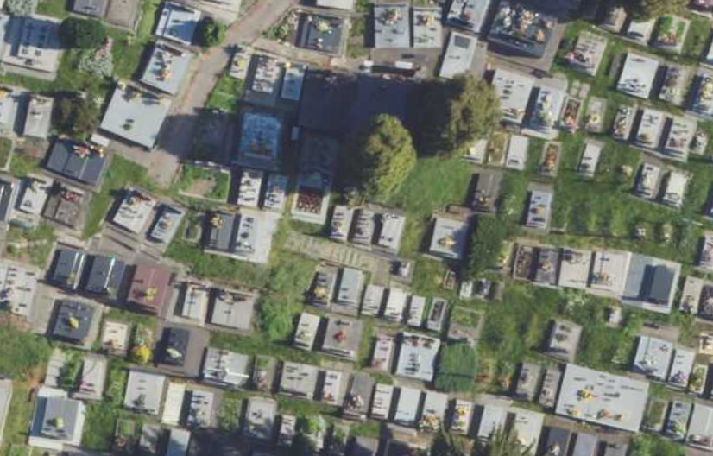
1
1
1 – Ciąg schodów z kostki betonowej do remontu (5,52 m²)
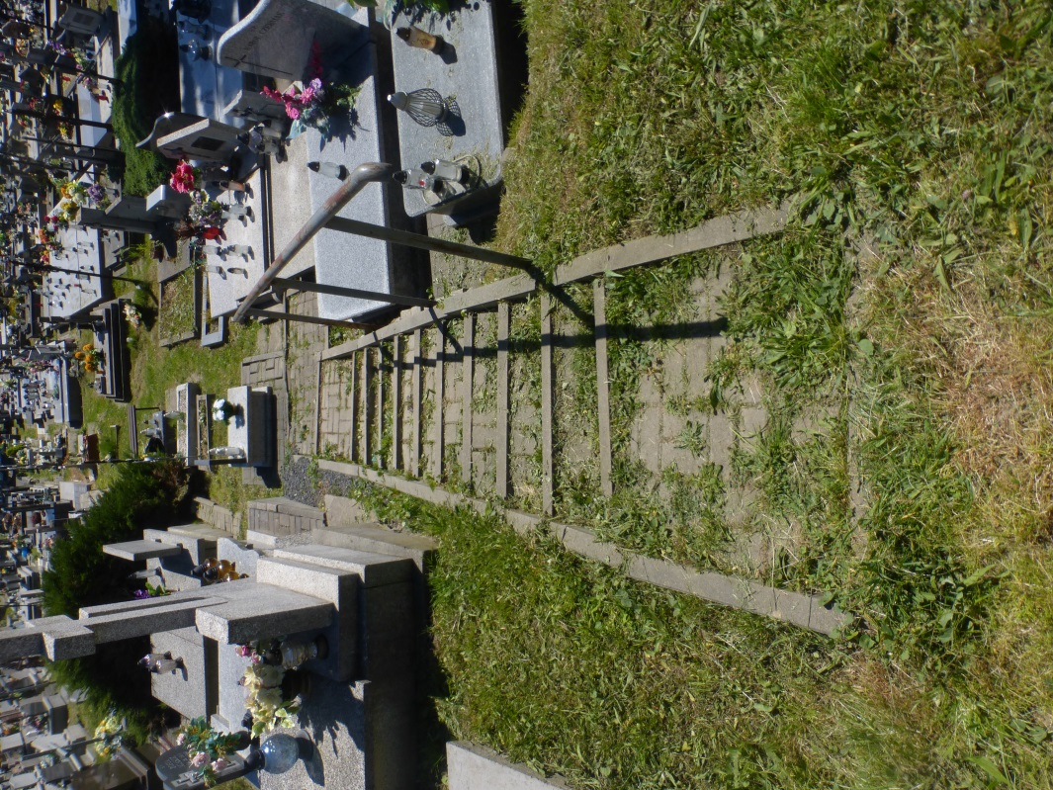
WIDOK NA CIĄG SCHODÓW

